АДМИНИСТРАЦИЯ АНАСТАСЬЕВСКОГО СЕЛЬСКОГО ПОСЕЛЕНИЯ
ШЕГАРСКОГО РАЙОНА ТОМСКОЙ ОБЛАСТИ

ПОСТАНОВЛЕНИЕ

19.07.2018. № 56
с. Анастасьевка

Об утверждении схемы размещения нестационарных торговых объектов на территории Анастасьевского сельского поселения

В соответствии со статьей 10 Федерального закона от 28 декабря 2009 года № 381-ФЗ «Об основах государственного регулирования торговой деятельности в Российской Федерации», статьей 14 Федерального закона от 6 октября 2003 года N 131-ФЗ "Об общих принципах организации местного самоуправления в Российской Федерации", постановлением Администрации Томской области от 09.07.2010 N 135а "О порядке разработки и утверждения органами местного самоуправления муниципальных образований Томской области схем размещения нестационарных торговых объектов", на основании Устава Анастасьевского сельского поселения, в целях упорядочивания размещения нестационарных торговых объектов на территории муниципального образования «Анастасьевское сельское поселение», а также повышения эффективности использования муниципальной собственности,

П О С Т А Н О В Л Я Ю:

1. Утвердить схему размещения нестационарных торговых объектов на территории муниципального образования «Анастасьевское сельское поселение», состоящую из:
1) плана-схемы мест нахождения и перечня нестационарных торговых объектов, время функционирования которых имеет круглогодичный характер, согласно приложению к настоящему постановлению;
2) плана-схемы мест нахождения и перечня нестационарных торговых объектов, время функционирования которых имеет исключительно сезонный характер, согласно приложению к настоящему постановлению;
2. Постановление от 28.09.2015 № 103 «Об утверждении схем размещения нестационарных торговых объектов на территории Анастасьевского сельского поселения» считать утратившим силу.
3. Опубликовать настоящее постановление в периодическом печатном издании Информационный бюллетень и разместить его на сайте Администрации Анастасьевского сельского поселения.
4. Направить утвержденную схему размещения нестационарных торговых объектов на территории муниципального образования «Анастасьевское сельское поселение» в течение 5 дней в Департамент потребительского рынка Администрации Томской области в электронном виде и на бумажном носителе.
5. Контроль за исполнением настоящего постановления оставляю за собой.

Глава администрации
Анастасьевского сельского поселения О.Р. Чаптарова
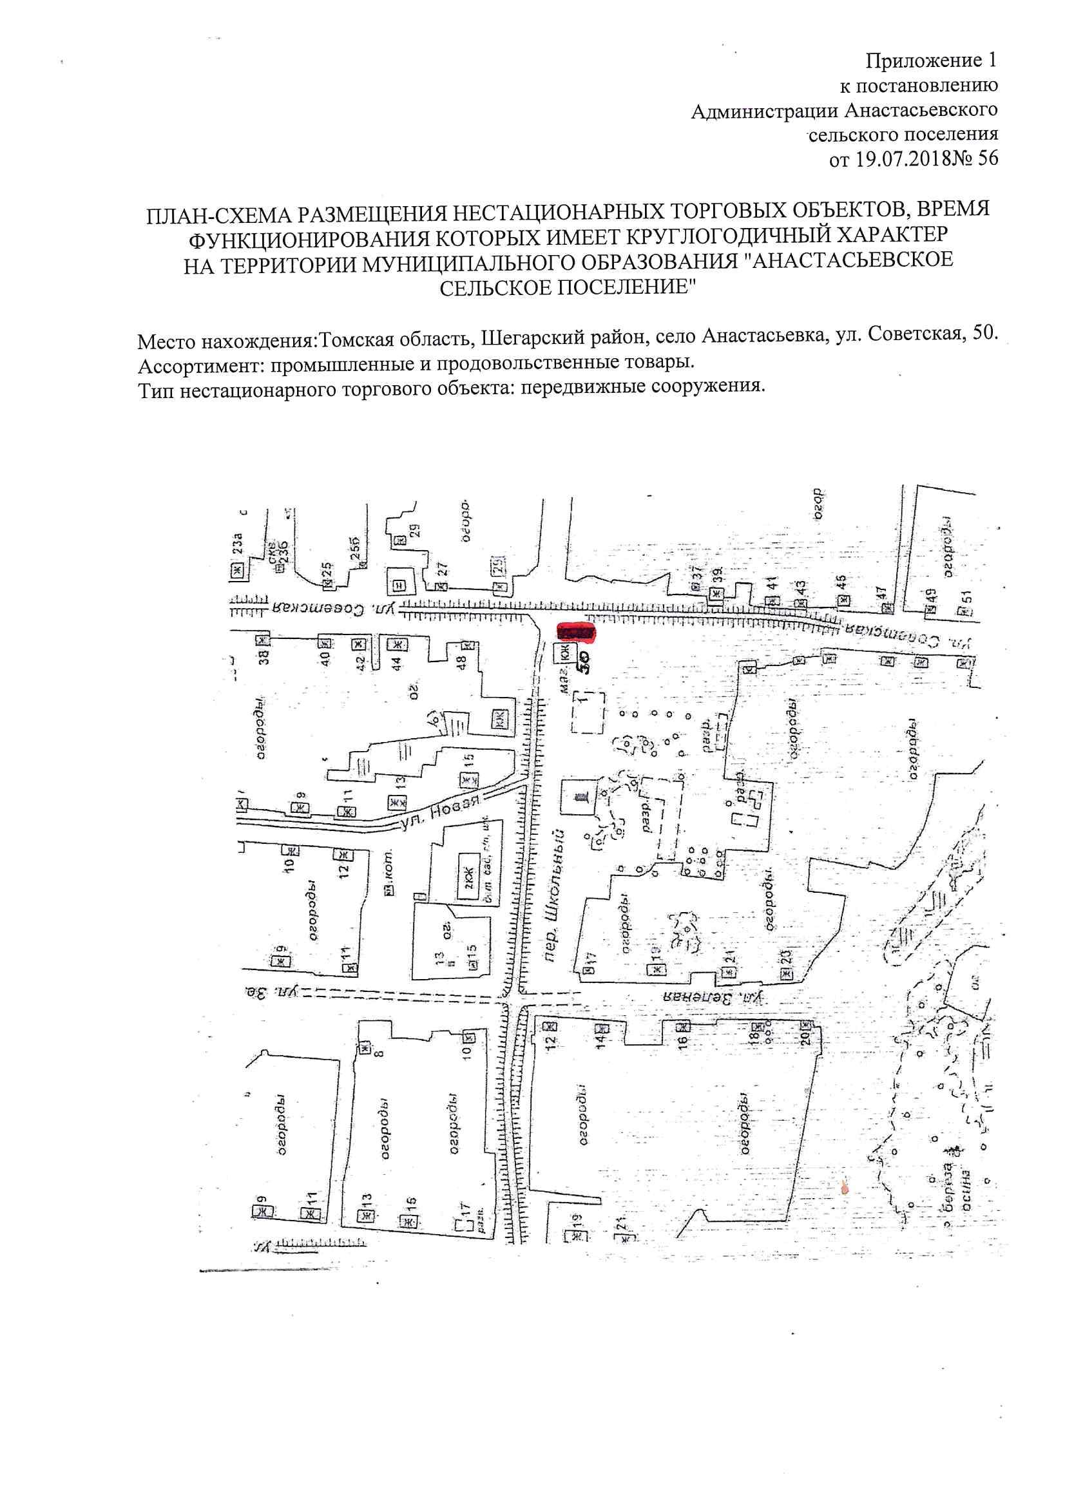
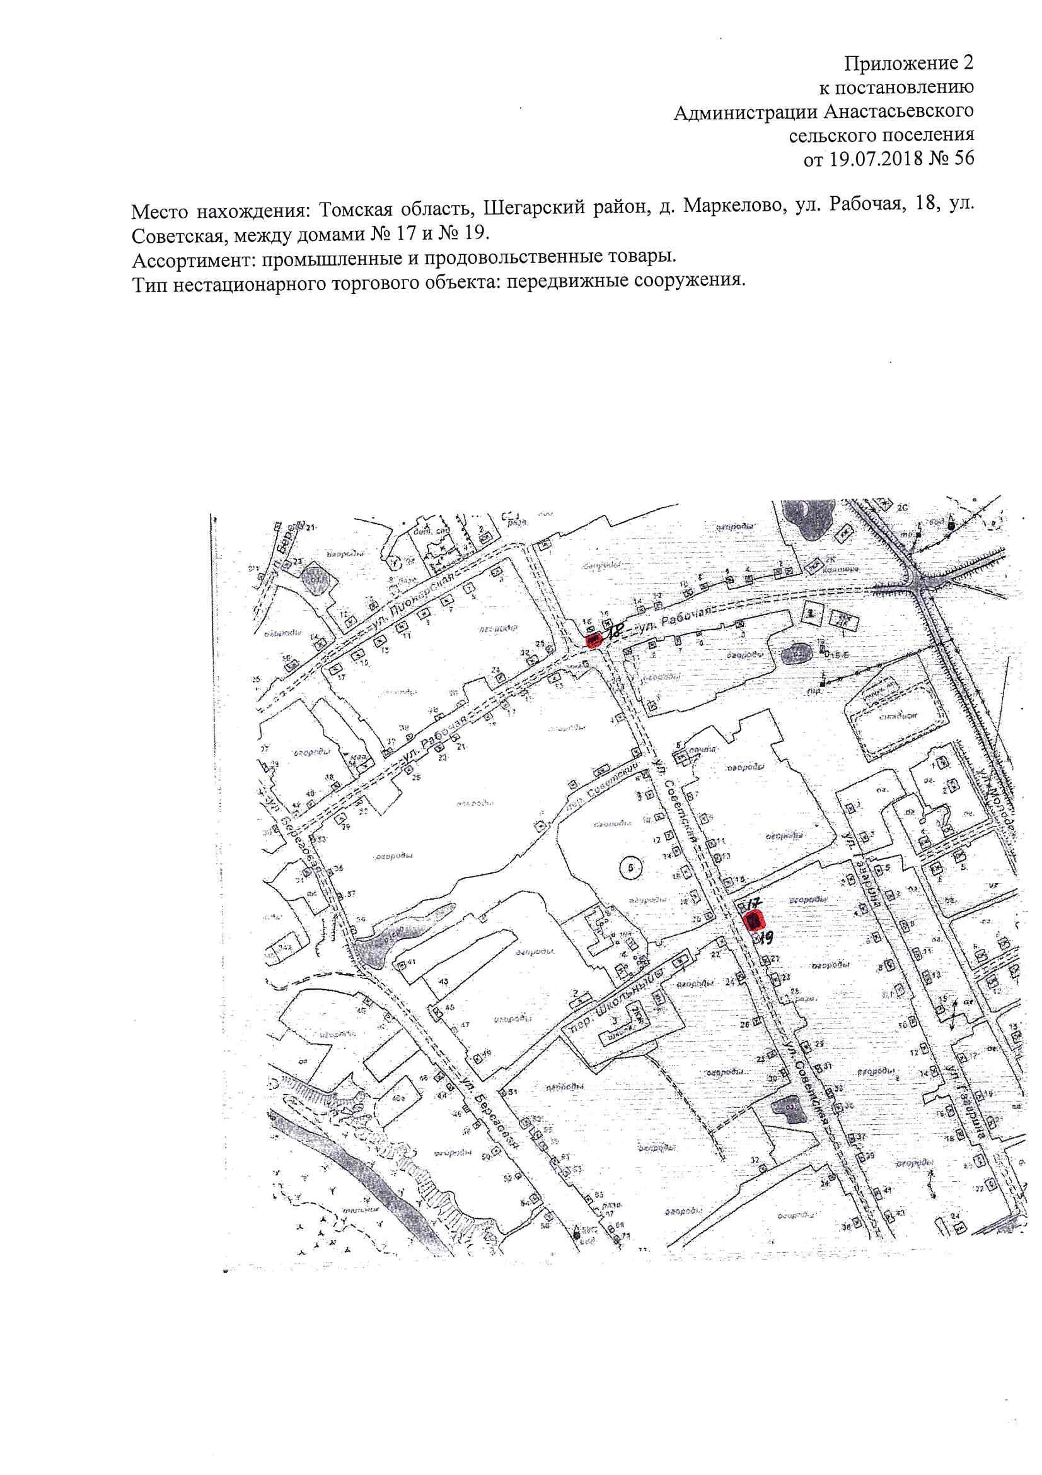
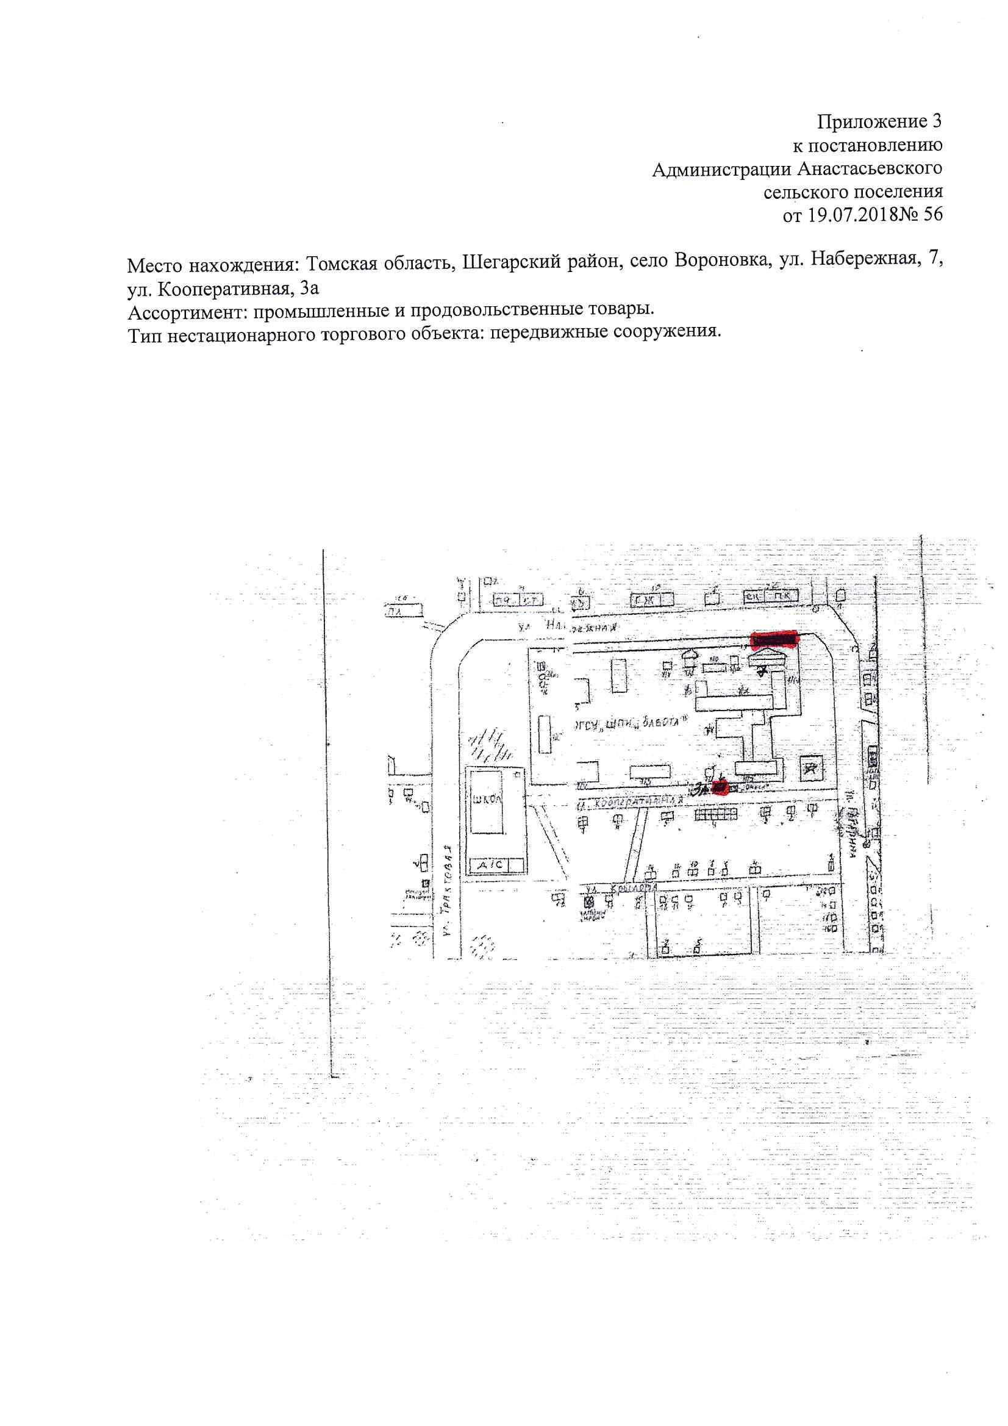
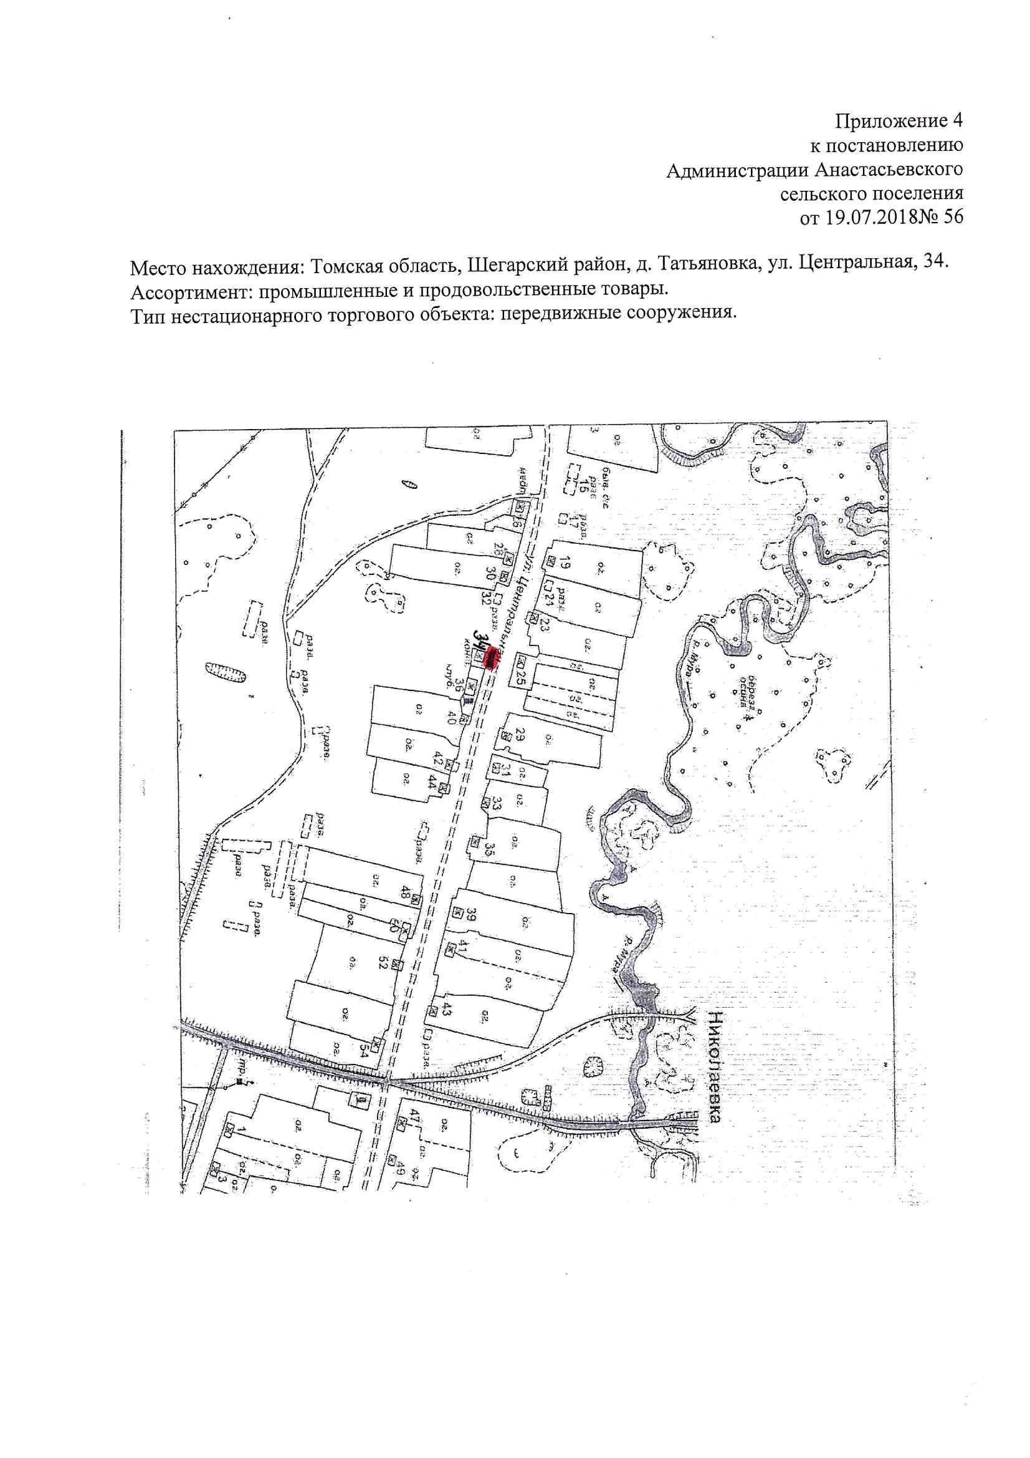
Приложение 5
к постановлению
Администрации Анастасьевского
сельского поселения
от 19.07.2018 № 56

ПЕРЕЧЕНЬ НЕСТАЦИОНАРНЫХ ТОРГОВЫХ ОБЪЕКТОВ, ВРЕМЯ
ФУНКЦИОНИРОВАНИЯ КОТОРЫХ ИМЕЕТ КРУГЛОГОДИЧНЫЙ ХАРАКТЕР,
НА ТЕРРИТОРИИ МУНИЦИПАЛЬНОГО ОБРАЗОВАНИЯ "АНАСТАСЬЕВСКОЕ СЕЛЬСКОЕ ПОСЕЛЕНИЕ"
N на схеме | Место нахождения нестационарного торгового объекта | Тип нестационарного торгового объекта | Площадь нестационарного торгового объекта,  кв. м | Ассортимент продаваемых товаров | Период размещения | Нестационарный торговый объект, используемый только субъектами малого или среднего предпринимательства
1 | 2 | 3 | 4 | 5 | 6 | 7
18 | с. Маркелово  ул. Рабочая, 18 | передвижные сооружения. | От 10 до 20 | промышленные и продовольственные товары. | круглогодично | Только субъектами малого предпринимательства
17-19 | с. Маркелово  ул. Советская, между домами №17 и № 19 | передвижные сооружения | От 10 до 20 | промышленные и продовольственные товары. | круглогодично | Только субъектами малого предпринимательства
7 | с. Вороновка, ул. Набережная, 7 | передвижные сооружения | От 10 до 20 | промышленные и продовольственные товары. | круглогодично | Только субъектами малого предпринимательства
3А | с. Вороновка, ул. Кооперативная, 3а | передвижные сооружения | От 10 до 20 | промышленные и продовольственные товары. | Круглогодично | Только субъектами малого предпринимательства
34 | д. Татьяновка, ул. Центральная, 34 | передвижные сооружения | От 10 до 20 | промышленные и продовольственные товары. | Круглогодично | Только субъектами малого предпринимательства

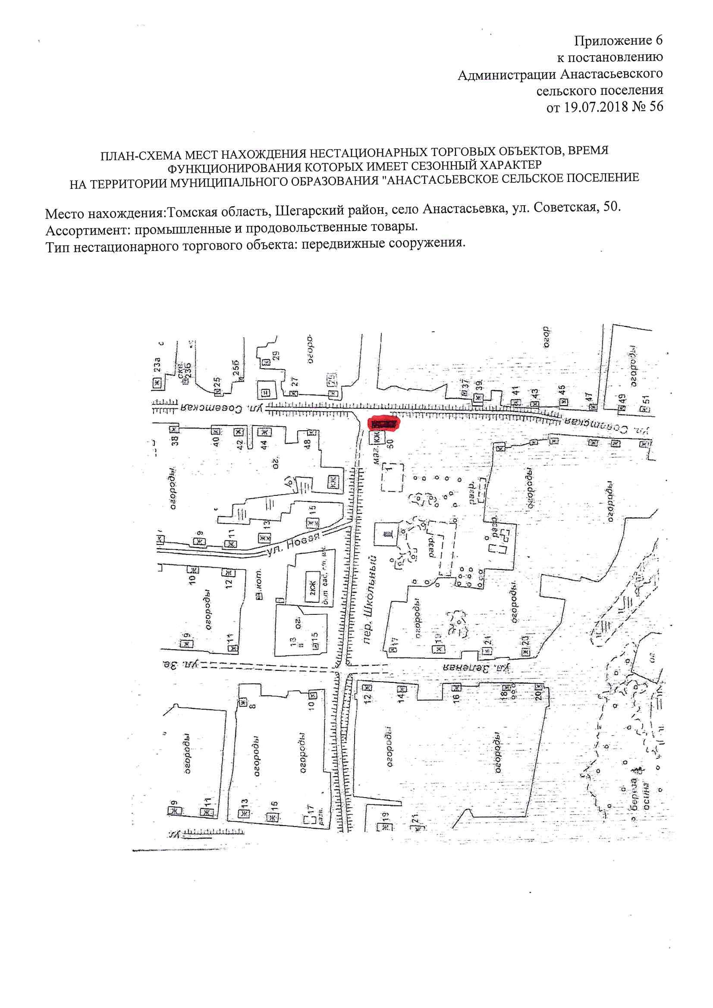
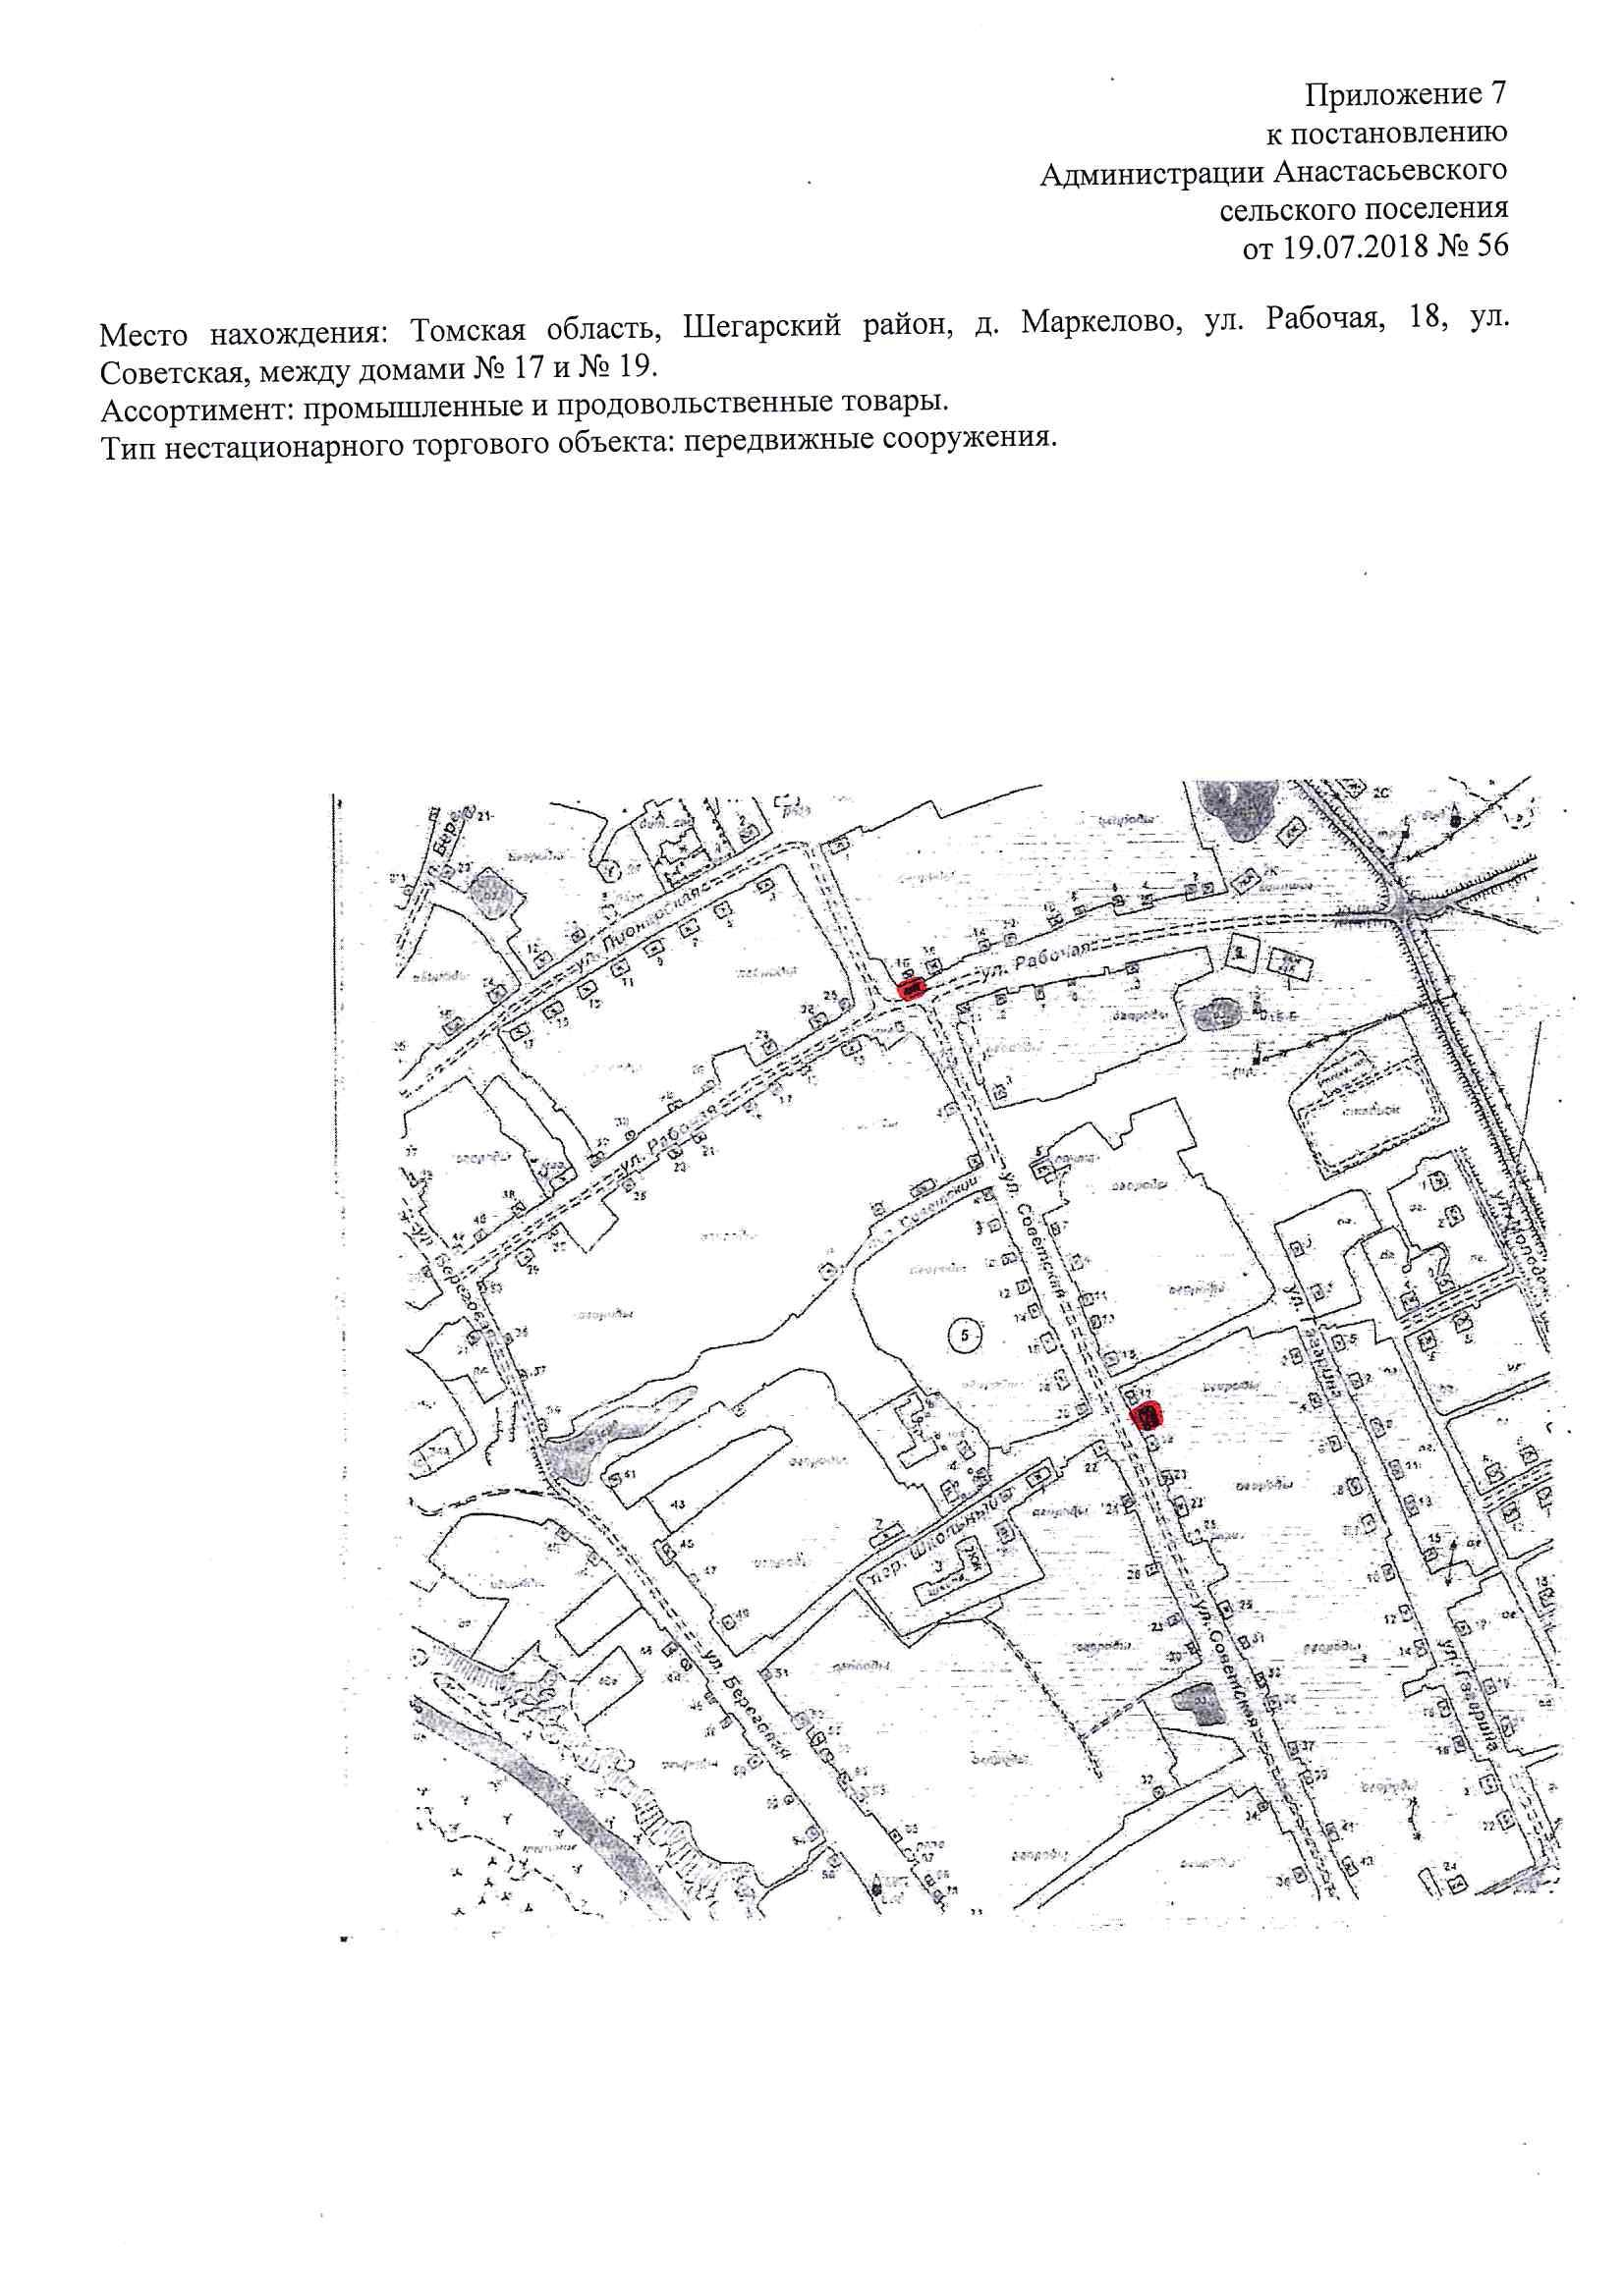
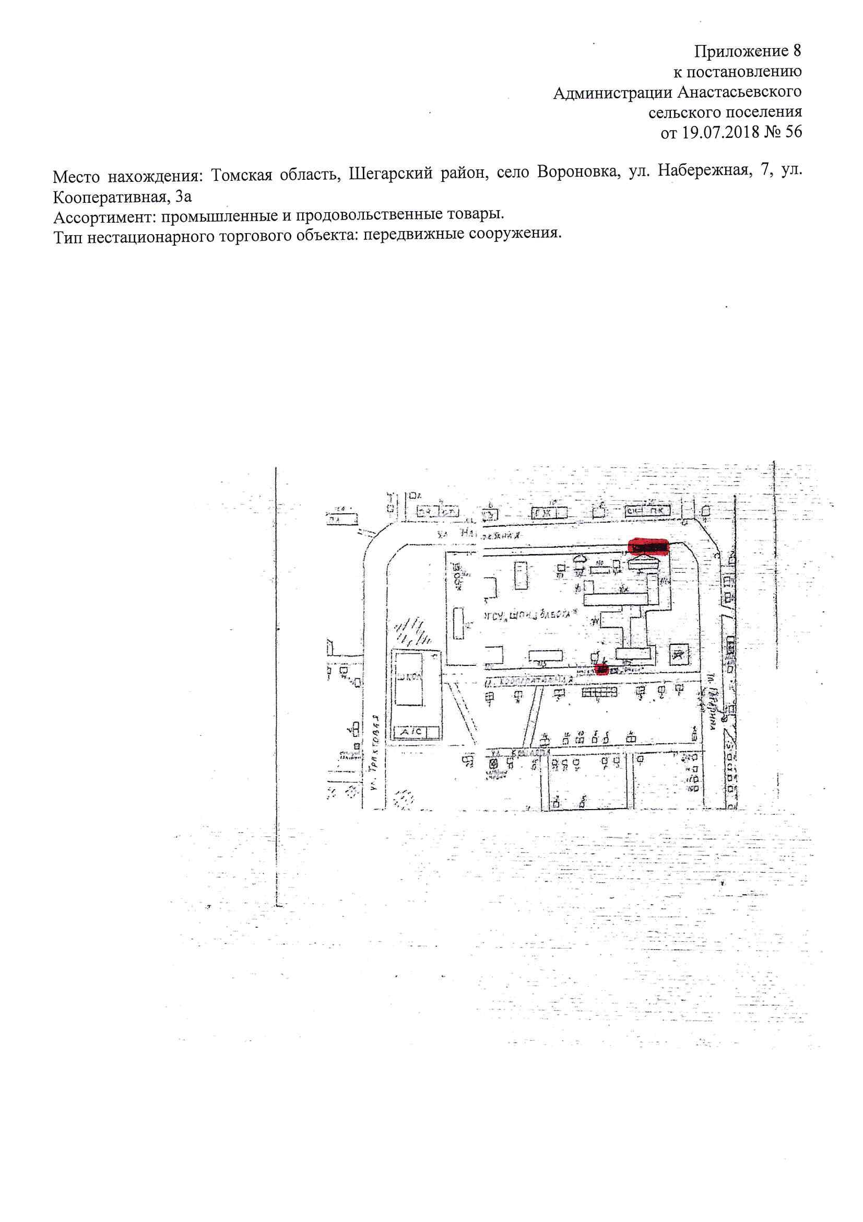
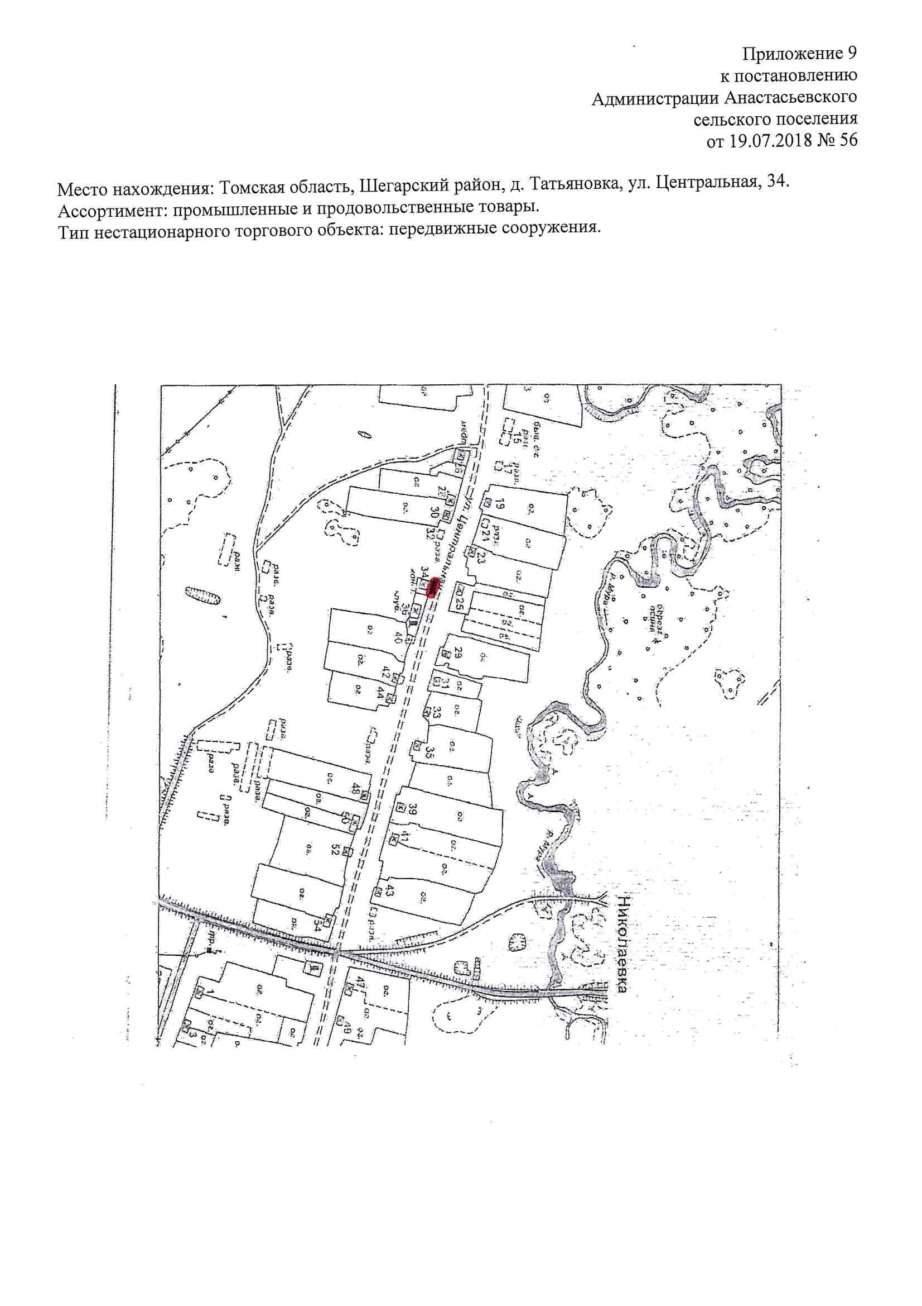
Приложение 10
к постановлению
Администрации Анастасьевского
сельского поселения
от 19.07.2018 № 56

ПЕРЕЧЕНЬ НЕСТАЦИОНАРНЫХ ТОРГОВЫХ ОБЪЕКТОВ, ВРЕМЯ
ФУНКЦИОНИРОВАНИЯ КОТОРЫХ ИМЕЕТ СЕЗОННЫЙ ХАРАКТЕР,
НА ТЕРРИТОРИИ МУНИЦИПАЛЬНОГО ОБРАЗОВАНИЯ "АНАСТАСЬЕВСКОЕ СЕЛЬСКОЕ ПОСЕЛЕНИЕ"
N на схеме | Место нахождения нестационарного торгового объекта | Тип нестационарного торгового объекта | Площадь нестационарного торгового объекта,  кв. м | Ассортимент продаваемых товаров | Период размещения | Нестационарный торговый объект, используемый только субъектами малого или среднего предпринимательства
1 | 2 | 3 | 4 | 5 | 6 | 7
18 | с. Маркелово  ул. Рабочая, 18 | передвижные сооружения. | От 10 до 20 | промышленные и продовольственные товары. | сезонно | Только субъектами малого предпринимательства
17-19 | с. Маркелово  ул. Советская, между домами №17 и № 19 | передвижные сооружения | От 10 до 20 | промышленные и продовольственные товары. | сезонно | Только субъектами малого предпринимательства
7 | с. Вороновка, ул. Набережная, 7 | передвижные сооружения | От 10 до 20 | промышленные и продовольственные товары. | сезонно | Только субъектами малого предпринимательства
3А | с. Вороновка, ул. Кооперативная, 3а | передвижные сооружения | От 10 до 20 | промышленные и продовольственные товары. | сезонно | Только субъектами малого предпринимательства
34 | д. Татьяновка, ул. Центральная, 34 | передвижные сооружения | От 10 до 20 | промышленные и продовольственные товары. | сезонно | Только субъектами малого предпринимательства

